作业2 Unix V6++内存分配，地址映射与内存保护
同济大学计算机系操作系统 国豪2023 拔尖班2023
姓名 倪雨舒 学号 2353105

一、内存分配 & 为进程建立地址映射关系
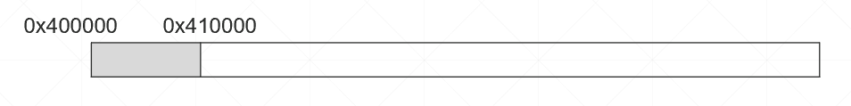
T0时刻，用户区如图所示（注释：阴影部分已分配，除了PA正文段和可交换部分，还紧贴存放有其它进程的正文段和可交换部分）。PA进程代码段3页，数据段1页，堆栈段1页；x_caddr=0x402000，p_addr=0x407000。PA创建子进程PB。回答以下问题
1、PB进程， x_caddr =（ 0x402000 ），p_addr =（ 0x410000 ）
2、画 PA的相对表，PB的相对表
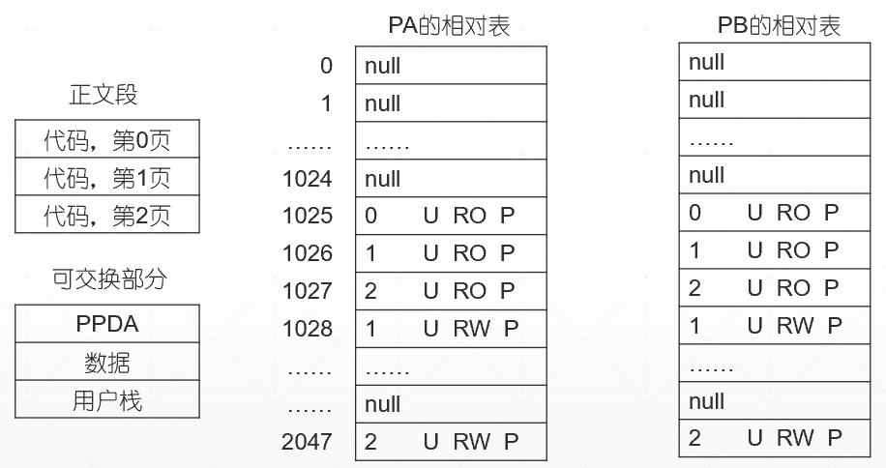
图1
3、调度PA，执行前为其建立地址映射关系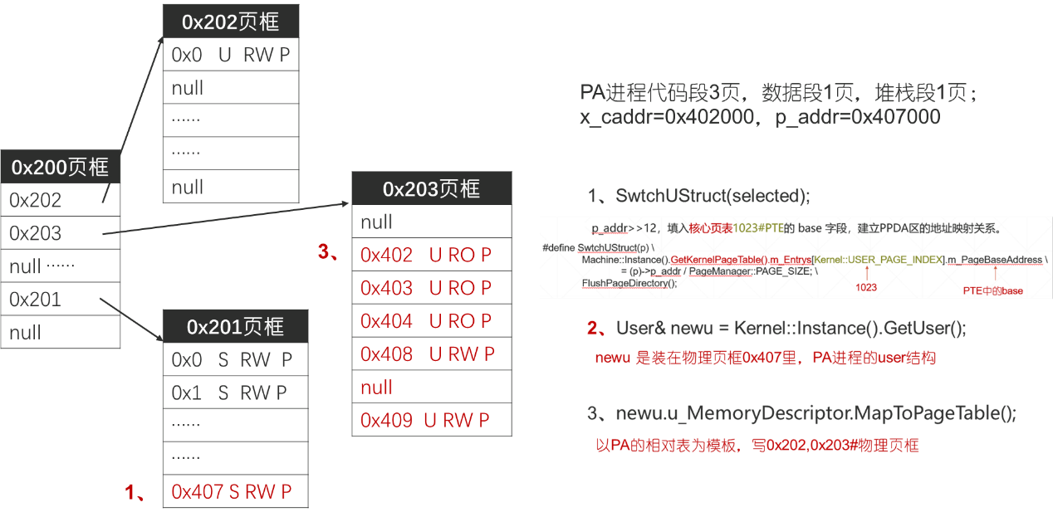
图2
4、调度PB，执行前为其建立地址映射关系
请阅读源代码，画系统页表
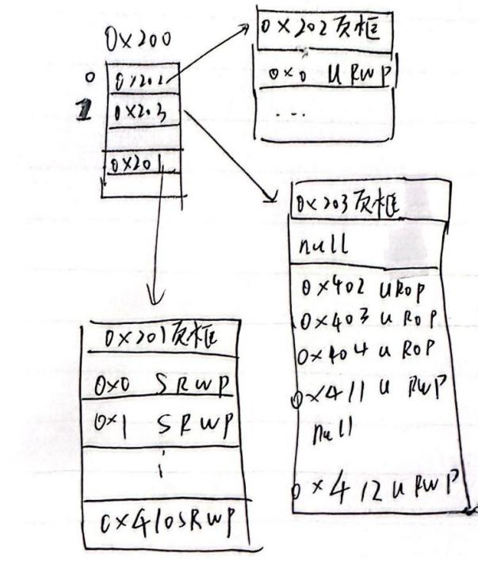

5、进程切换是指CPU换现运行进程。上述第3、4小题展示进程切换时，为新选中进程建立地址映射关系。请修改MapToUserPageTable( )函数，尝试不使用相对表，用（1）进程内存描述符中的其它字段（2）x_caddr（3）p_addr为新选中进程建立地址映射关系。写设计思路和伪代码。

设计思路
不再使用相对表:旧实现先在 m_UserPageTableArray 里做“相对页号”标注，再把它偏移到系统页表。现在直接按段把对应的地址写进系统用户页表。
u.u_procp->p_textp->x_caddr：正文段（Text）在内存中的物理基地址；
u.u_procp->p_addr：数据/可交换区（Data/BSS/Heap）的物理基地址。
内存描述符：m_TextStartAddress、m_TextSize、m_DataStartAddress、m_DataSize、m_StackSize。Text 置为只读（RO），Data/Stack 置为读写（RW）。
映射规则如下：
页大小 4KB：PAGE_SHIFT = 12。
对每段做“对齐后的虚拟区间 + 连续PFN”映射：
vpn = vaddr >> 12；
pfn = base_pfn + k（第 k 页）。

清零用户区内未覆盖页的 PTE（Present=0）。
保留/补充旧实现中的“0#逻辑页 → 0#物理页”的入口页映射（用于引导/入口）。
刷新生效
写完用户页表后 FlushPageDirectory()。

以下为伪代码：
void MemoryDescriptor::MapToPageTable() {
User& u = Kernel::Instance().GetUser();
if (!u.u_MemoryDescriptor.m_UserPageTableArray) return;
PageTable* sysPT = Machine::Instance().GetUserPageTableArray();
const uint32_t PAGE_SHIFT = 12;
auto align_down = [](uint32_t x){ return x & ~((1u<<PAGE_SHIFT)-1); };
auto align_up = [&](uint32_t x){ return (x + ((1u<<PAGE_SHIFT)-1)) & ~((1u<<PAGE_SHIFT)-1); };
// 0) 先清空“系统用户页表”的用户区映射
for (uint32_t i = 0; i < Machine::USER_PAGE_TABLE_CNT; ++i) {
for (uint32_t j = 0; j < PageTable::ENTRY_CNT_PER_PAGETABLE; ++j) {
sysPT[i].m_Entrys[j].m_Present = 0;
sysPT[i].m_Entrys[j].m_ReadWriter = 0;
sysPT[i].m_Entrys[j].m_UserSupervisor = 1; // 用户态
sysPT[i].m_Entrys[j].m_PageBaseAddress= 0;
}
}
// 1) 计算各段虚拟区间（对齐）
uint32_t text_vbase = align_down(this->m_TextStartAddress);
uint32_t text_size = align_up(this->m_TextSize);
uint32_t text_pages = text_size >> PAGE_SHIFT;
uint32_t data_vbase = align_down(this->m_DataStartAddress);
uint32_t data_size = align_up(this->m_DataSize);
uint32_t data_pages = data_size >> PAGE_SHIFT;
// 栈顶 = 用户区最高地址；栈向下增长
uint32_t stack_size = align_up(this->m_StackSize);
uint32_t stack_vbase = (USER_SPACE_START_ADDRESS + USER_SPACE_SIZE - stack_size) & 0xFFFFF000;
uint32_t stack_pages = stack_size >> PAGE_SHIFT;
// 2) 取物理基页框（PFN）
uint32_t text_pfn_base = 0;
if (u.u_procp->p_textp != nullptr) {
text_pfn_base = (u.u_procp->p_textp->x_caddr) >> PAGE_SHIFT;
}
uint32_t data_pfn_base = (u.u_procp->p_addr) >> PAGE_SHIFT;
auto map_range = [&](uint32_t vbase, uint32_t pages, uint32_t pfn_base, bool rw) {
for (uint32_t k = 0; k < pages; ++k) {
uint32_t vaddr = vbase + (k << PAGE_SHIFT);
uint32_t vpn = vaddr >> PAGE_SHIFT;
uint32_t pti = vpn / PageTable::ENTRY_CNT_PER_PAGETABLE;
uint32_t pte = vpn % PageTable::ENTRY_CNT_PER_PAGETABLE;
auto &e = sysPT[pti].m_Entrys[pte];
e.m_Present = 1;
e.m_ReadWriter = rw ? 1 : 0;
e.m_UserSupervisor = 1; // 用户态页
e.m_PageBaseAddress = pfn_base + k; // 连续物理页框
}
};
// 3) 按段映射（无相对表）
map_range(text_vbase, text_pages, text_pfn_base, /*rw=*/false); // Text RO
map_range(data_vbase, data_pages, data_pfn_base, /*rw=*/true); // Data/Heap/BSS RW
// 4) 栈区映射（栈物理起点通常紧随数据区或由分配器给出）
// 简单策略：把栈放在数据区物理后面；若你的实现已有独立栈物理基址字段，替换即可。
uint32_t stack_pfn_base = data_pfn_base + data_pages;
map_range(stack_vbase, stack_pages, stack_pfn_base, /*rw=*/true); // Stack RW
// 5) 维持旧实现的引导页：0#逻辑页 → 0#物理页
sysPT[0].m_Entrys[0].m_Present = 1;
sysPT[0].m_Entrys[0].m_ReadWriter = 1;
sysPT[0].m_Entrys[0].m_UserSupervisor = 1;
sysPT[0].m_Entrys[0].m_PageBaseAddress = 0;
// 6) 刷新
FlushPageDirectory();
}

说明与注意点
x_caddr 与 p_addr 已给出了进程正文段与数据区在物理内存中的实际起点，配合描述符里“各段在虚拟地址空间的起点与大小”，即可直接计算每一页的 VPN→PFN 映射，不需要“相对表”。

二、地址映射 & 内存保护
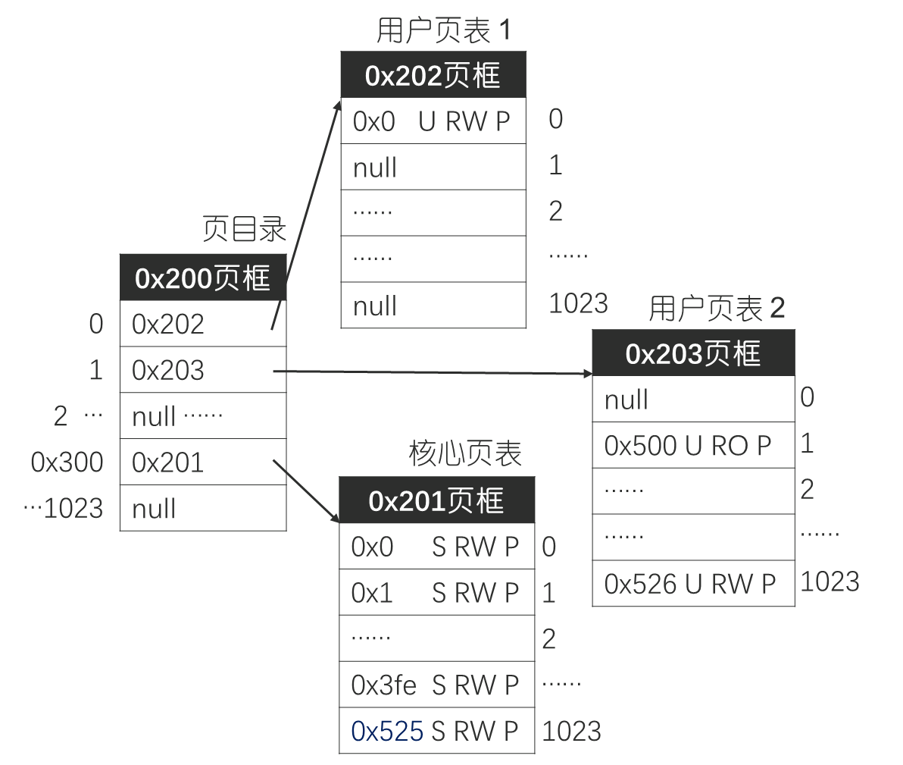
例1：现运行进程，1页代码，1页堆栈。x_caddr = 0x500000，p_addr = 0x525000。

（1）填空
- 代码段第1条指令。
VA = (0x401000)，PA = (0x500000)
- user结构
VA = (0xC03ff000)，PA = (0x525000)
注：VA虚地址，PA物理地址

（2） 请简述i386 MMU地址映射、内存保护过程

- CPU用户态执行，读操作，VA=0x401000。
解：地址映射、内存保护，过程如下：
第1步：查二级页表
VA展开成2进制数：00000000010000000001000000000000，分割
pagetable == 1，查cr3指向的页目录，得PDE[1].base = 0x203，映射需要的页表在0x203#物理页框；
page == 1，查页表，获得映射需要的PTE，用户页表2中的PTE[1]。
第2步：内存保护，使用PTE[1]中的保护位prot
P为1，目标逻辑页存在
CPU用户态运行 & U，合法
内存读操作 & RO，合法
第3步：地址映射，使用PTE[1]中的物理页框号base
生成物理地址，0x500000。

- mov %ebp, 0xC03ff000（CPU核心态运行时执行这条指令）
mov指令写内存单元，现运行进程的user结构的第1个字段。访问操作数时，CPU使用的VA==0xC03ff000。
查二级页表，确定映射需要的PTE：核心页表、最后1个表项，红框所示。
通过内存保护检测，生成物理地址0x525000。

- mov %ebp, 0xC03ff000（CPU用户态运行时执行这条指令）
CPU用户态运行，访问核心页面（目标PTE有S标识）。非法，MMU抛出14#缺页异常，杀死现运行进程，阻止其破坏系统。

- 写VA=0x401000（CPU用户态运行时执行这条指令）
目标PTE的属性是RO，只读。写只读逻辑页，非法，MMU抛出14#缺页异常，杀死现运行进程，阻止其破坏系统。

- 读VA=0xC01a8000（CPU用户态运行时执行这条指令）
目标PTE的属性是S。应用程序访问核心逻辑页，非法，MMU抛出14#缺页异常，杀死现运行进程，阻止其破坏系统。

- 读VA=0x480000（CPU用户态运行时执行这条指令）
映射需要的PTE不存在，非法~~~

- 读VA=0x900000（CPU核心态运行时执行这条指令）
映射需要的PTE不存在，非法~~~

[旁白，指令的执行过程，call main1为例]
call指令读内存单元，取main1函数第1条指令，使用的VA=0x401000。经地址映射后，得PA=0x500000。将其放地址总线，1个主存周期后，数据总线上会出现main1函数的第1条指令，CPU执行单元读数据总线获得该指令。译码、执行这条指令。

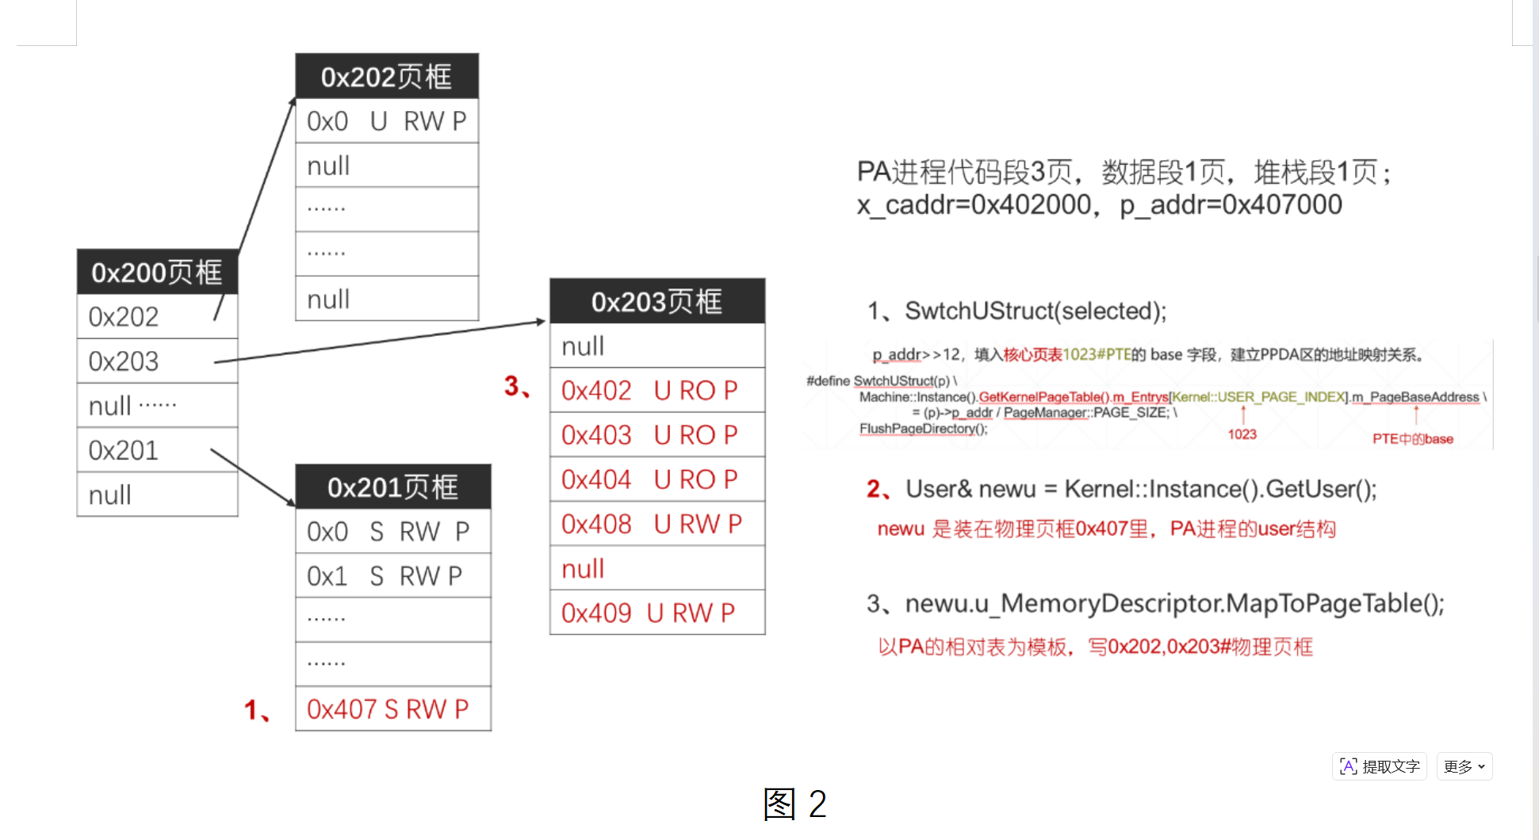
（是不是得把0x201前面标上序号0x300）
习题：PA进程代码段3页，数据段1页，堆栈段1页；x_caddr=0x402000，p_addr=0x407000。
（1）填空
- 代码段第1条指令。
VA = ( 0x401000 )，PA = ( 0x402000 )
- user结构
VA = ( 0xC03ff000 )，PA = ( 0x407000 )
（2） 请简述下述指令执行时，i386 MMU地址映射、内存保护过程
- call main1（CPU用户态运行时执行这条指令）
call指令读内存单元，取main1函数第1条指令，使用的VA=0x401000。翻译展开为二进制为00000000010000000001000000000000代表页目录号为1，对应的页框号为0x203，页表号为1，对应的物理页框号为0x402，拼接offset后的物理地址为0x402000。将其放地址总线，1个主存周期后，数据总线上会出现main1函数的第1条指令，CPU执行单元读数据总线获得该指令。译码、执行这条指令。
- mov %ebp, 0xC03ff000（CPU核心态运行时执行这条指令）
mov指令写内存单元，现运行进程的user结构的第1个字段。访问操作数时，CPU使用的VA==0xC03ff000。对应的二进制为1100 0000 0011 1111 1111 000000000000查二级页表，页目录号扩展为0011 0000 0000确定页目录号为0x300，其中的页框号为0x201，是核心区页表，对应的页表号为11 1111 1111，十进制是1023，对应的物理页框号是0x407。生成物理地址0x407000。
- mov %ebp, 0xC03ff000（CPU用户态运行时执行这条指令）
CPU用户态运行，访问核心页面（目标PTE有S标识，0x407 S RW P）。非法，MMU抛出14#缺页异常，杀死现运行进程，阻止其破坏系统。
- 写VA=0x401000（CPU用户态运行时执行这条指令）
目标PTE 0x402 U RO P的属性是RO，只读。写只读逻辑页，非法，MMU抛出14#缺页异常，杀死现运行进程，阻止其破坏系统。
- 读VA=0xC01a8000（CPU用户态运行时执行这条指令）
VA==0xC03ff000。对应的二进制为1100 0000 0001 1010 1000 000000000000 对应的页目录号是0x300，页框号是0x1a8，肯定属于核心区的页表PTE的属性是S。应用程序访问核心逻辑页，非法，MMU抛出14#缺页异常，杀死现运行进程，阻止其破坏系统。
- 读VA=0x480000（CPU用户态运行时执行这条指令）
对应的页目录号为1，页表号为128（十进制）映射需要的PTE不存在，非法，MMU抛出14#缺页异常，杀死现运行进程，阻止其破坏系统。
- 读VA=0x900000（CPU核心态运行时执行这条指令）
对应的页目录号为2，映射需要的页目录项不存在，非法，MMU抛出14#缺页异常，杀死现运行进程，阻止其破坏系统。

